Новогодние приключения

29 декабря 2020 года в подготовительной группе состоялся праздник «Новогодние приключения». Этот долгожданный праздник дети ждали с нетерпением, готовились к нему: разучивали песни, стихи, танцы, хороводы. Новый год самый любимый праздник для ребят. В этот день происходит много чудес, волшебства. На праздник пришли сказочные герои: Баба Яга, кот Баюн, Снегурочка и конечно же Дед Мороз. Дети веселились и радовались от души!
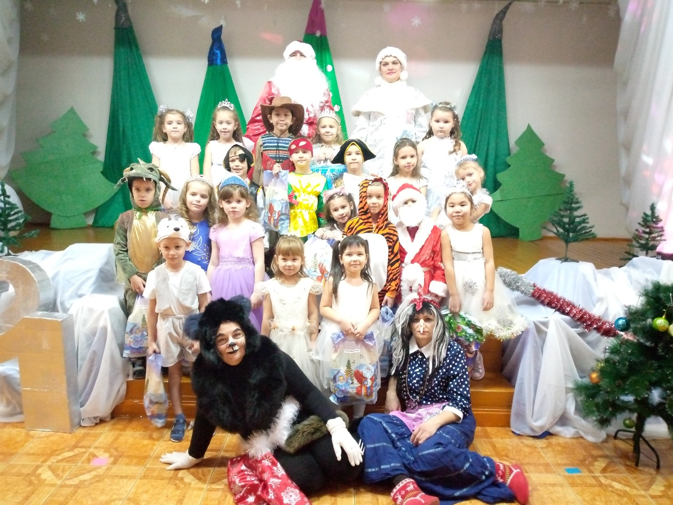
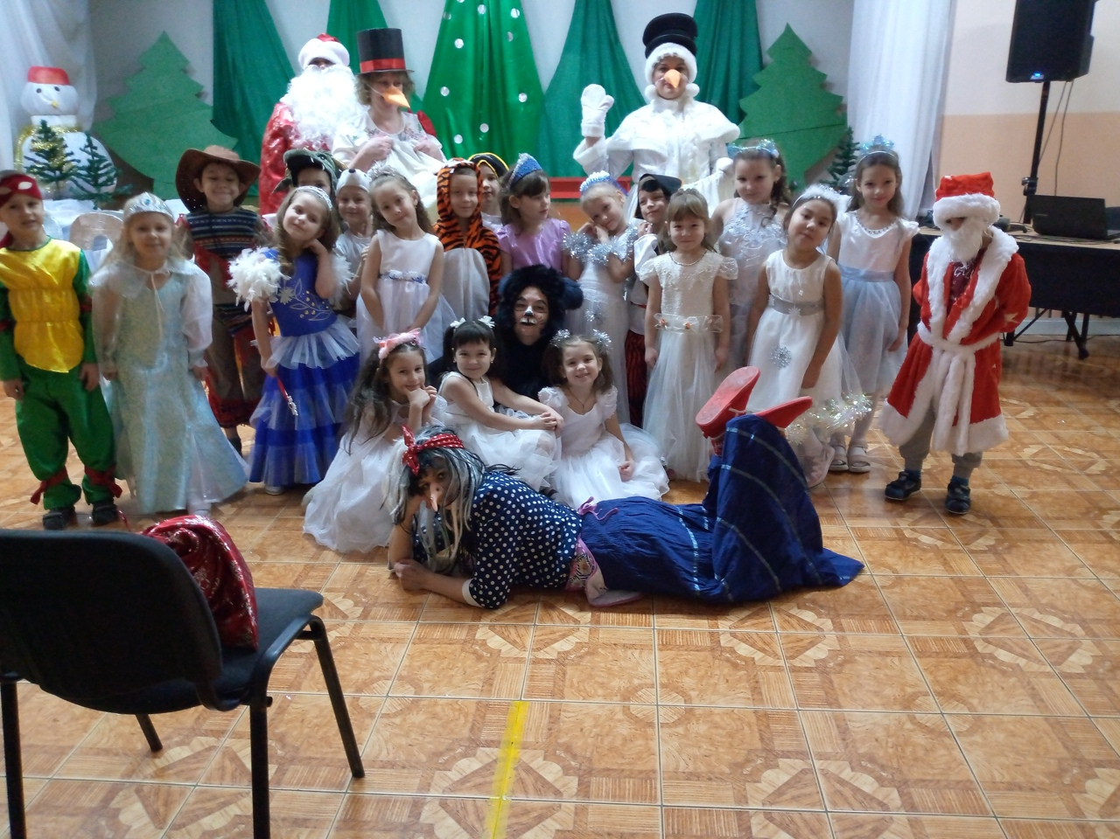
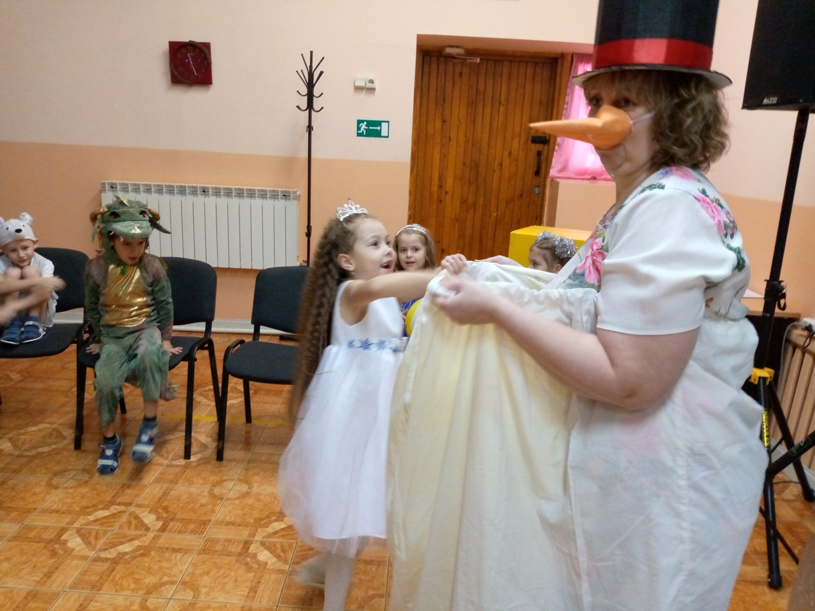
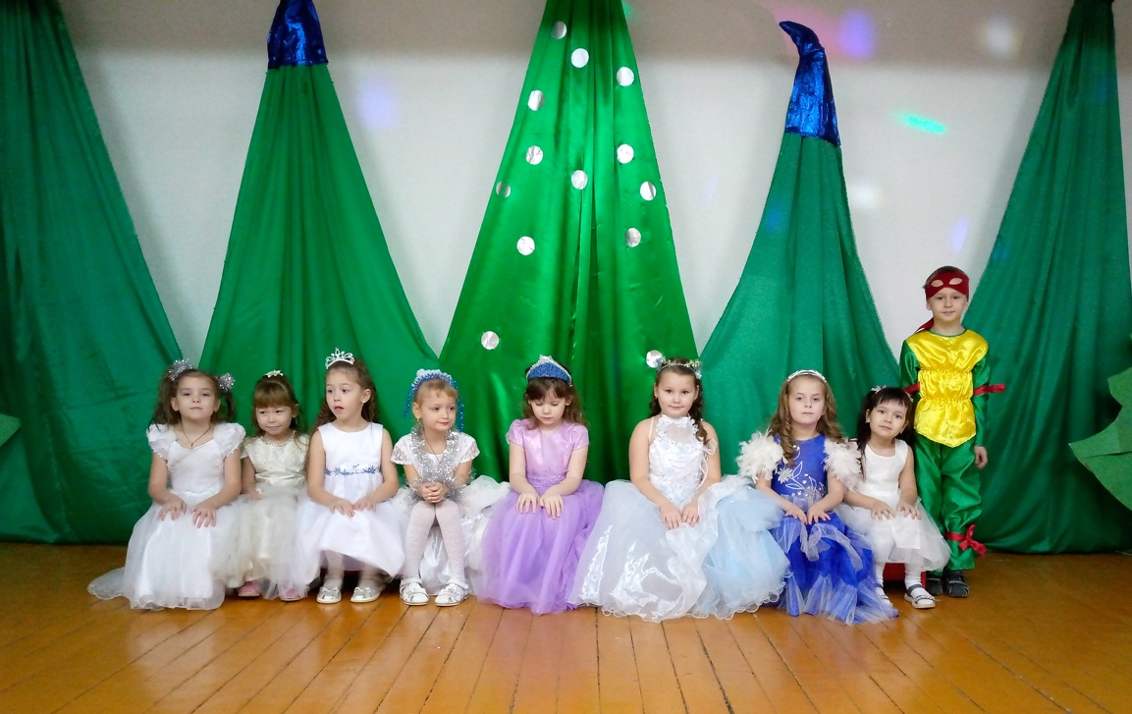
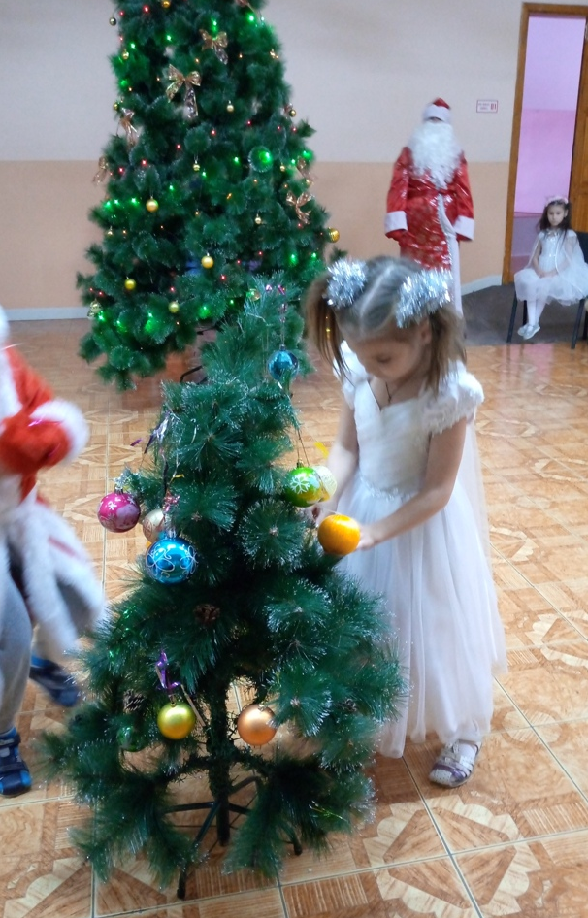
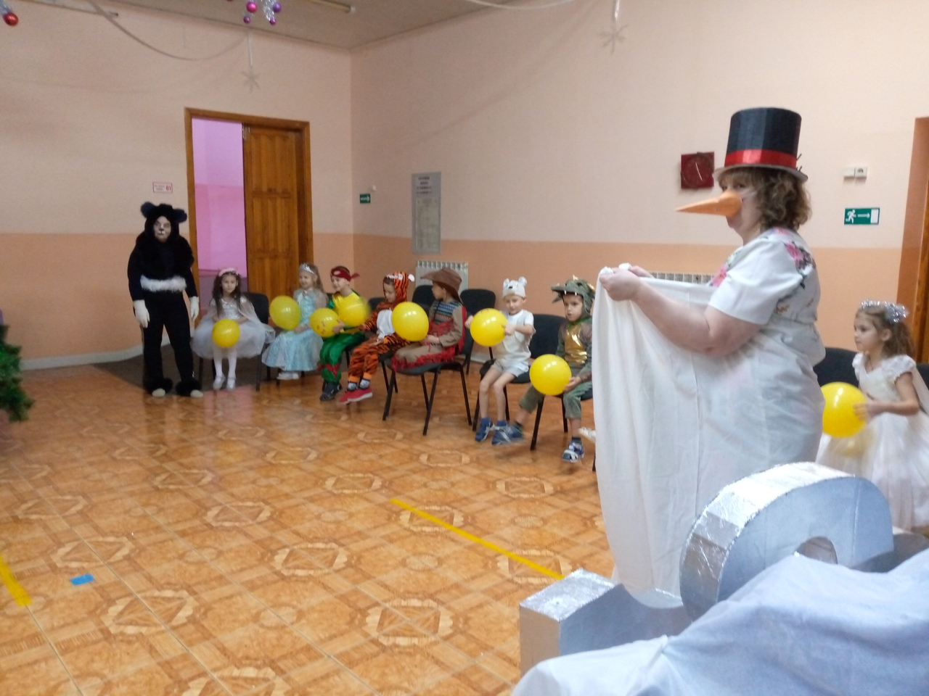
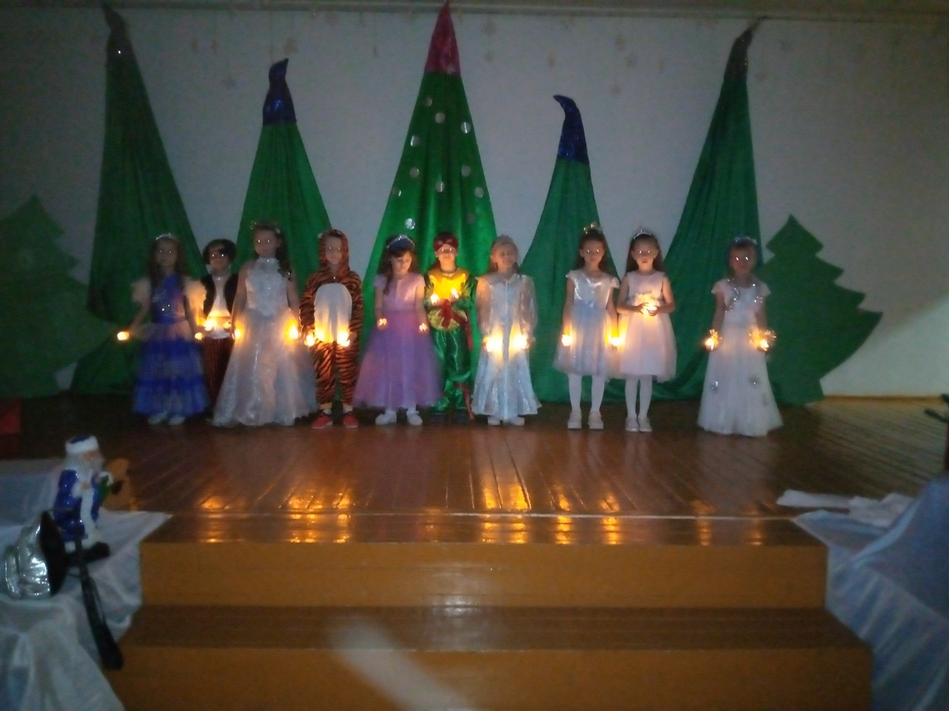
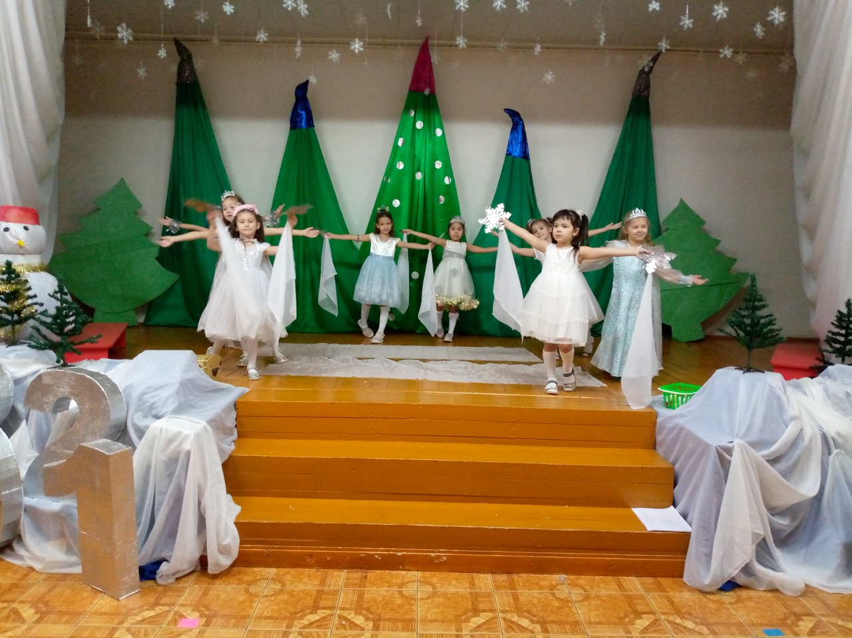

Подготовительная группа
Воспитатель: Бауэр Ольга Николаевна

